“科技成果登记系统【简易版】”
简要操作说明
进入程序后，出现如图1所示的主界面。
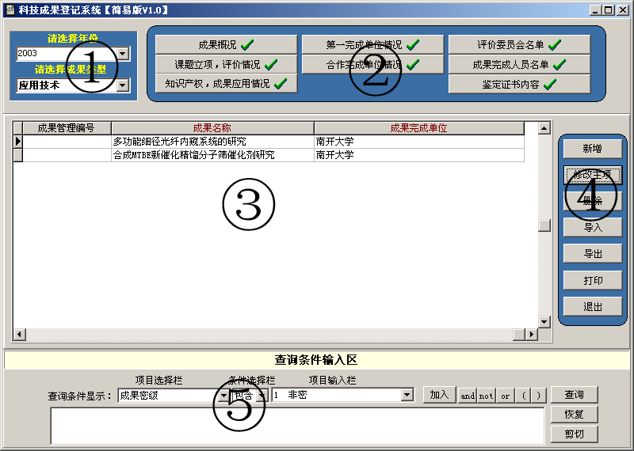
图1 程序主界面
主界面中各区域功能分别说明如下：
①--“年份、类型显示区”：显示当前项目的所属年份及类型，可以通过更改该区的下拉列表来改变在“项目显示区”中所显示的项目的“年份”及“成果类型”。
②--“项目输入区”：通过点击“成果概况”、“课题立项，评价情况”等按钮来填写或更改项目详细内容。
③--“项目显示区”：列表显示符合当前“年份”及“成果类型”的各项目，显示内容包括“序号”、“成果管理编号”、“成果名称”、“成果完成单位”。
④--“项目控制区”：用于执行“新增”、“修改主项”、“删除”、“导入”、“导出”、“打印”、“退出”操作。
⑤--“项目查询区”：用于执行查询操作。

一．新增项目：
1．点击“新增”后，弹出如图2所示的窗口，可进行新项目填写。
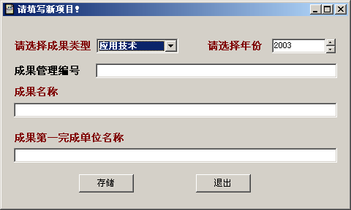
图2 新项目填写窗口
2．填写完毕后，点击“存储”，窗口关闭，新增项目出现在“项目显示区”内，如图4所示。(图2中以红字显示的项目为必填项，如不填写完全，存储时程序会自动弹出提示框，如图3所示)。
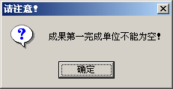
图3 必填项未填写时的提示框
请注意：新建项目后，“项目输入区”中栏目名称后打“√”的表示填写完成，打“？”的表示有必填项没有填写。以后再次进入，系统只对必填项进行检查。
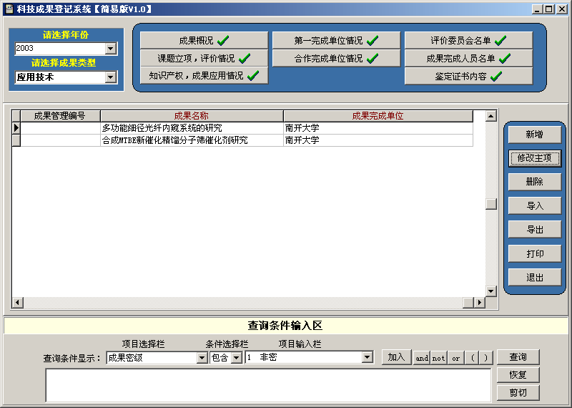
图4 新增项目后的程序主界面
3．点击“项目输入区”中栏目，进行相应数据的录入。(注：成果所属类型不同，对应的“项目输入区”中的栏目也不同，成果所属类型为“基础理论”的，对应的“项目输入区”栏目如图5所示，成果所属类型为“应用技术”的，对应的“项目输入区”栏目如图6所示。)
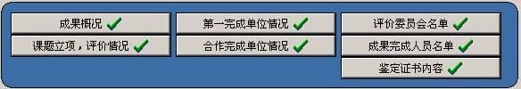
图5 “基础理论，软科学”类成果对应的项目输入区栏目

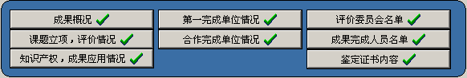
图6 “应用技术”类成果对应的项目输入区栏目

4．进行各项目的录入，例如：点击“成果概况”后，弹出如图7所示的录入界面。依次按照要求录入即可，具体填写规则可以点击“帮助”按钮得到帮助信息。填写完毕后，点击“存储”按钮进行保存（以红字显示的项目为必填项，如不填写完全，存储时程序会自动弹出提示窗口），然后点击“退出”按钮关闭本窗口。
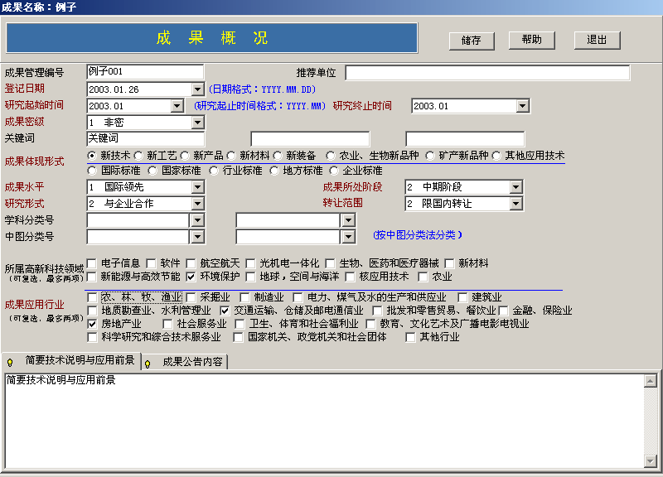
图7 “成果概况”录入界面
如未进行存储便点击了“退出”按钮，程序会弹出如图8所示的提示框，请按需要选择“是”或“否”。
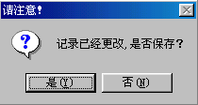
图8 “是否保存”提示框
5．依次点击“项目输入区”中各项，完成一项科技成果数据的录入。

二．修改主项
当需要修改某一项目的主项(包括“成果登记年份”、“成果类型”、“序号”、“成果管理编号”、“成果名称”、“成果完成单位”)时，可以在 “项目显示区”中选中该项目，再点击 “项目控制区”中“修改主项” 按钮来完成修改。
请注意：修改主项后，因成果所属类型不同，“项目输入区”中具体的栏目也不同，此时可能会有部分栏目名称后显示“？”。请点击进入，把相应的栏目中未完成项目填写完毕，以免造成数据的不完整。

三．删除项目
在“项目显示区”中选中需要删除的项目，点击 “项目控制区”中“删除”按钮，即可完成对该项目的删除。

四．导入
需要导入数据时，点击 “项目控制区”中“导入”按钮，出现如图9所示的窗口。点击“请选择导入文件”按钮，出现数据导入窗口--图10，选择要导入的cgsbqy.arj文件，点击“打开”；接着点击图9 中“导入”按钮，出现“导入完毕”对话框后，表示程序已把数据导入到临时表中。此时：
点击“排重”，开始将临时表中数据导入库中。由于数据库中不能存储同名项目，如发现导入文件中有项目与库中已有项目同名，则弹出图11所示的提示框。选择“是”，则删除该项目；选择“否”，则出现图12，此时可以修改要导入项目的名称；
点击“同名覆盖”,则系统默认临时表中数据全部入库，出现同名项目用新项目替代原库中已有项目；
点击“删除”，则临时表中的数据被删除，不将数据导入库中。

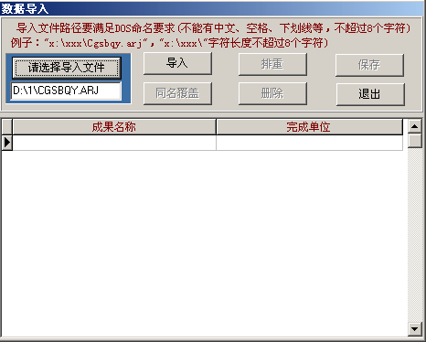
图9 数据导入窗口
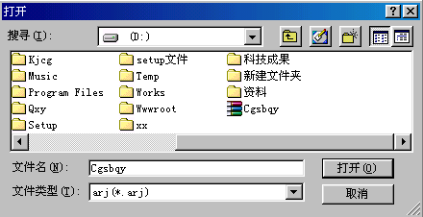
图10 选择文件夹窗口
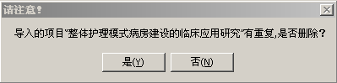
图11 “是否删除同名项目”提示框
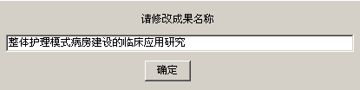
图12 修改同名成果名称提示框

五．导出
点击主界面“项目控制区”中“导出”按钮，弹出如图13所示的数据导出窗口。导出操作步骤如下：
1、选择要导出的数据范围：在“导出范围”中选择“全部”或“年份”(“全部”表示显示库中全部数据，“年份”表示按照所选年份过滤库中数据并显示)，符合条件的项目显示在窗口下方显示区内，并且记录全部为选中状态（变黑的项目是选中的欲导出项目）。
2、选定要导出的具体项目：如需具体指定要导出的项目，点击数据显示区内的项目使之变红，表示选中。可以按住“Ctrl”键，点击选中多个项目。变黑的项目再次点击后会反色显示，此时该项目不被选中。通过该方法可以选定欲导出的项目。
3、选择要导出文件的文件夹：首先选择盘符，在左边方框中选择该盘下具体的文件夹，选定的目标文件夹会显示在盘符下方的框内。
4、点击“导出”按钮，即可完成导出操作。
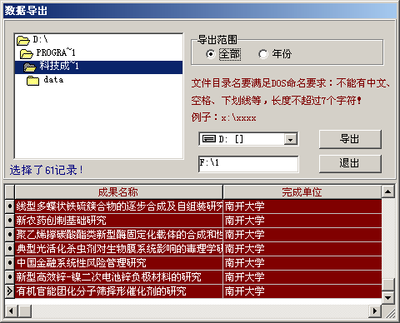
图13 数据导出窗口

六．打印
点击主界面 “项目控制区”中“打印”按钮，弹出如图14所示的数据打印窗口。
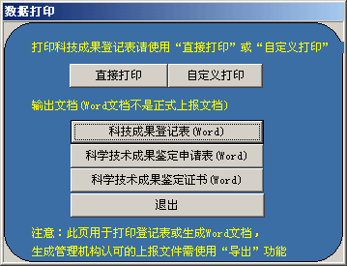
图14 打印窗口1
可选择输出《科技成果登记表》、《科技成果鉴定申请表》或《科技成果鉴定证书》的word文档。也可在该窗口点击“直接打印”或“自定义打印” 打印《科技成果登记表》。
选择“直接打印”（如图15所示）后，点击“打印正文”按钮，可打印全部必要数据上报表格，也可以分开打印具体项目。“自定义打印”(如图16所示)可以预览后打印。
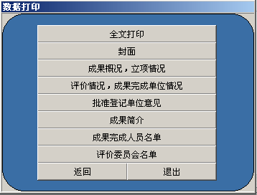
图15 直接打印窗口
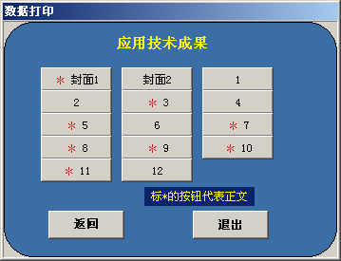
图16 自定义打印窗口2

七．查询
在主界面“项目查询区”中的项目选择栏下拉列表中选择待查询项目，在条件选择栏选择查询条件，项目输入栏中输入或选择要匹配的条件后，点击“加入”按钮完成一个查询条件的设定。如需进行满足多个条件的复合查询，可按上述方法继续添加查询条件，注意各查询条件间要加入逻辑语句，可点击“and”、“not”、“or”等按钮关联。如需重新设定查询条件，可点击“恢复”按钮清空全部条件；或选中某一查询条件，点击“剪切”按钮清除掉该条件。
查询条件设定好后，点击“查询”按钮，符合查询条件的项目会出现在“项目显示区”中。

